|  |  |  |  |  |
| --- | --- | --- | --- | --- |
| **윈도우프로그래밍_과제_14주** | **이름 :** | **이갑성** | **학번 :** | **20135151** |

* **내용 점검**

|  |
| --- |
| 1. “2019_1_C#_10장_고급폼.ppt” 수업자료 : 슬라이드 7~9 |
| **[실행결과]** |

|  |
| --- |
| 1. “2019_1_C#_10장_고급폼.ppt” 수업자료 : 슬라이드 16 ~ 17 |
| **[실행결과]** |

|  |
| --- |
| 1. “2019_1_C#_10장_고급폼.ppt” 수업자료 : 슬라이드 22 ~ 23 |
| **[실행결과]** |

|  |
| --- |
| 1. “2019_1_C#_10장_고급폼.ppt” 수업자료 : 슬라이드 36 ~ 37 |
| **[실행결과]** |

* 프로그램 과제

1. 예제1번의 메인 메뉴와 메뉴 항목을 제시된 결과처럼 설계하고 각 항목을 클릭하면 메뉴 항목 이름을 메시지 상자에 출력하도록 프로그램 하시오.

힌트) 문자열 처리 – 수업자료2장 슬라이드 15~16

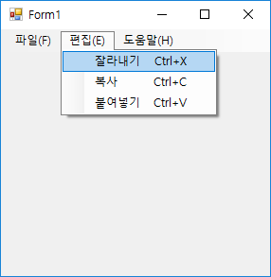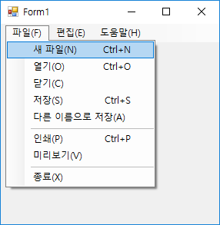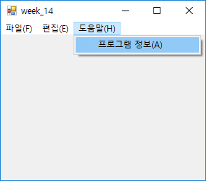

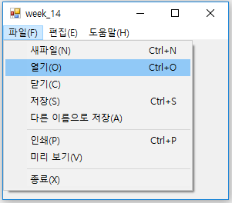 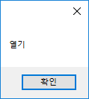

|  |
| --- |
| **[프로그램 소스]**  using System;  using System.Collections.Generic;  using System.ComponentModel;  using System.Data;  using System.Drawing;  using System.Linq;  using System.Text;  using System.Threading.Tasks;  using System.Windows.Forms;  namespace Ex01  {  public partial class Form1 : Form  {  public Form1()  {  InitializeComponent();  }  //Clear 이벤트  private void button1_Click(object sender, EventArgs e)  {  listBox1.Items.Clear();  }  //Exit 이벤트  private void button2_Click(object sender, EventArgs e)  {  Close();  }  private void 새파일NToolStripMenuItem_Click(object sender, EventArgs e)  {  MessageBox.Show(((ToolStripMenuItem)sender).ToString().Substring(0,2));  }    }  } |
| **[실행 결과]** |

1. KeyDown 이벤트를 사용하여 키보드로부터 입력 받은 문자를 메시지 박스에 출력하는 프로그램을 작성하시오.

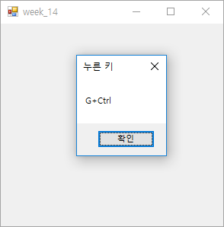 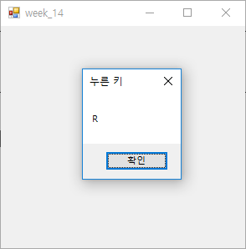

|  |
| --- |
| **[프로그램 소스]**  using System;  using System.Collections.Generic;  using System.ComponentModel;  using System.Data;  using System.Drawing;  using System.Linq;  using System.Text;  using System.Threading.Tasks;  using System.Windows.Forms;  namespace Ex05  {  public partial class Form1 : Form  {  public Form1()  {  InitializeComponent();  }  private void Form1_KeyDown(object sender, KeyEventArgs e)  {  if (e.Modifiers.ToString().Equals("None"))  {  MessageBox.Show(e.KeyData.ToString());  }  else  MessageBox.Show(e.Modifiers.ToString() + " + " + e.KeyData.ToString().Substring(0, 1), "누른 키");  }  }  }  ===========================또 다른 코드 ==================================  using System;  using System.Collections.Generic;  using System.ComponentModel;  using System.Data;  using System.Drawing;  using System.Linq;  using System.Text;  using System.Threading.Tasks;  using System.Windows.Forms;  namespace Ex02  {  public partial class Form1 : Form  {  public Form1()  {  InitializeComponent();  }    private void Form1_KeyDown(object sender, KeyEventArgs e)  {  string str = string.Empty;  str = e.KeyCode.ToString();  if (!(e.Modifiers.ToString().Equals("None")))  {  str += " + " + e.Modifiers.ToString();  }  MessageBox.Show(str);  } }  } |
| **[실행 결과]** |

1. 제시된 결과처럼 메뉴를 구성한 후 조건대로 처리하는 프로그램을 작성하시오.

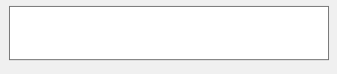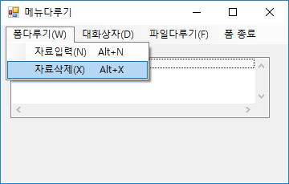 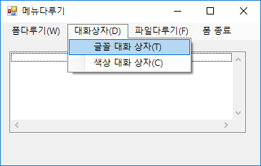 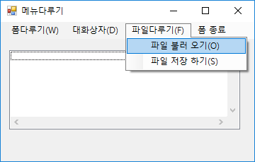

* 폼 종료 : 메뉴 다루기 폼 종료
* 폼 다루기
  + 자료입력 – 다음과 같은 폼을 실행하고 ‘리스트에 저장’ 버튼을 클릭하면 텍스트박스로 입력된 데이터를 ‘메뉴다루기’폼에 있는 리스트 박스에 추가하면서 리스트에 저장

힌트) 리스트 객체를 생성하고 저장

List<string> list = new List<string>();

List.Add(“문자열”)

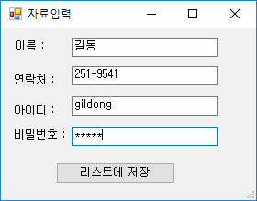 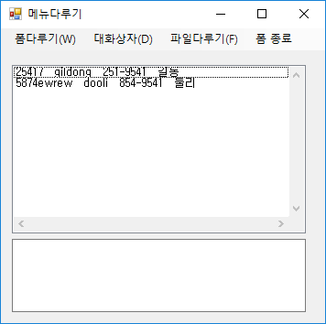

* 자료 삭제 – 리스트박스의 모든 항목을 삭제

힌트) Clear() 메소드 – 컬렉션에서 모든 항목 삭제

* 대화상자
* 글꼴 대화 상자 – 텍스트 박스의 글꼴 변경
* 색상 대화 상자 – 텍스트 박스의 배경색 변경
* 파일 다루기
* 파일 불러 오기 – 불러온 파일 내용을 리스트 박스로 출력
* 파일 저장 하기 – 리스트에 저장된 내용을 파일로 저장

힌트) 6장 수업자료 슬라이드 45 ~46

|  |
| --- |
| **[실행 결과]**  using System;  using System.Collections.Generic;  using System.ComponentModel;  using System.Data;  using System.Drawing;  using System.Linq;  using System.Text;  using System.Threading.Tasks;  using System.Windows.Forms;  using System.IO;  namespace Ex06  {  public partial class Form1 : Form  {  Form2 f2;  public Form1()  {  InitializeComponent();  }  private void 폼종료ToolStripMenuItem_Click(object sender, EventArgs e)  {  Close();  }  private void 자료입력NToolStripMenuItem_Click(object sender, EventArgs e)  {  f2 = new Form2();  this.AddOwnedForm(f2);  f2.Show();    }  private void 자료삭제XToolStripMenuItem_Click(object sender, EventArgs e)  {  listBox1.Items.Clear();  }  private void 글꼴대화상자TToolStripMenuItem_Click(object sender, EventArgs e)  {  fontDialog1.ShowDialog();  textBox1.Font = fontDialog1.Font;  textBox1.ForeColor = fontDialog1.Color;  }  private void 색상대화상자CToolStripMenuItem_Click(object sender, EventArgs e)  {  colorDialog1.ShowDialog();  textBox1.BackColor = colorDialog1.Color;  }  private void fileopen(string fileName) {  string text = "";  using (StreamReader sr = new StreamReader(new FileStream(fileName, FileMode.Open))) {  while (sr.EndOfStream == false) {  text += sr.ReadLine() + "\r\n";  }  }  textBox1.Text = text;  }  private void 파일불러오기OToolStripMenuItem_Click(object sender, EventArgs e)  {  openFileDialog1.FilterIndex = 1;  openFileDialog1.Filter = "텍스트 파일(*.txt)|*.txt |모든파일(*.*)|*.*";  openFileDialog1.Multiselect = false;  openFileDialog1.ShowDialog();  if (openFileDialog1.FileName != "") {  fileopen(openFileDialog1.FileName);  }  }  private void fileSave(string fileName) {  using (StreamWriter sw = new StreamWriter(new FileStream(fileName, FileMode.Create))) {  sw.WriteLine(textBox1.Text);  }  }  private void 파일저장하기OToolStripMenuItem_Click(object sender, EventArgs e)  {  saveFileDialog1.Filter = "텍스트 파일(*.txt)|*.txt|모든 파일(*.*)|*.*";  saveFileDialog1.ShowDialog();  if (saveFileDialog1.FileName != "")  {  fileSave(saveFileDialog1.FileName);  }  else  {  textBox1.Text = "파일을 선택하지 않았습니다.";  }  }  }  }  using System;  using System.Collections.Generic;  using System.ComponentModel;  using System.Data;  using System.Drawing;  using System.Linq;  using System.Text;  using System.Threading.Tasks;  using System.Windows.Forms;  namespace Ex06  {  public partial class Form2 : Form  {  public Form2()  {  InitializeComponent();  }  private void button1_Click(object sender, EventArgs e)  {  string name;  string tel;  string id;  string pass;  string result;  name = textBox1.Text;  tel = textBox2.Text;  id = textBox3.Text;  pass = textBox4.Text;    result = name + " " + tel + " " + id + " " + pass;  ((Form1)Owner).listBox1.Items.Add(result);  Close();    }  }  } |
| **[실행 결과]** |